# Homilia: Nossa Senhora da Aparecida – Eles não têm mais vinho! Mulher, por que dizes isso a mim? Minha hora ainda não chegou

**[**Por: José Oscar Beozzo | O Fato Maringa]

[[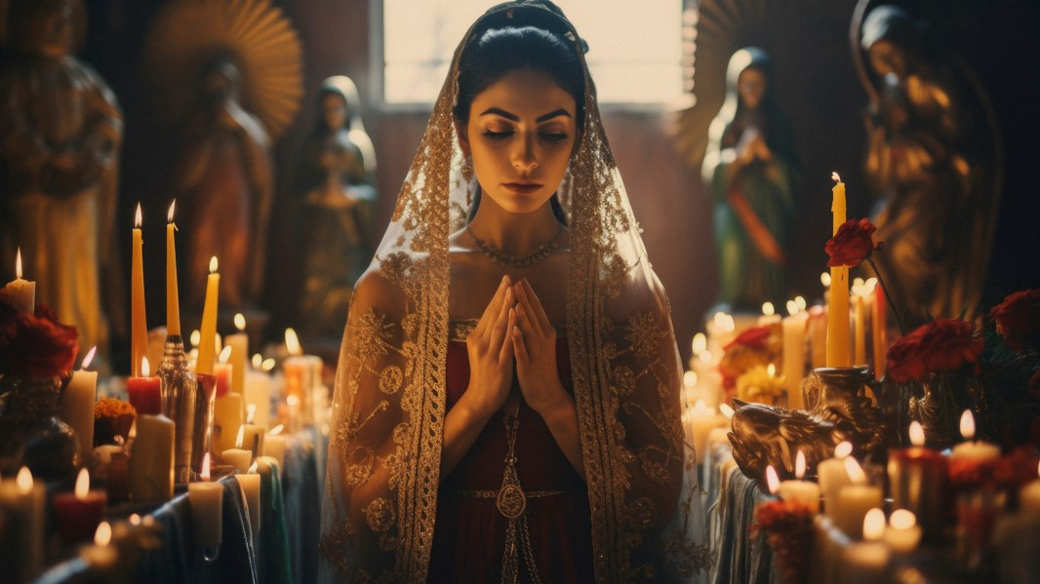](https://ofatomaringa.com/wp-content/uploads/2025/10/Screenshot_1-8.jpg)](https://ofatomaringa.com/wp-content/uploads/2025/10/Screenshot_1-8.jpg)

[Imagem de freepik](https://br.freepik.com/imagem-ia-gratis/fechar-a-pessoa-orando_133594568.htm#fromView=search&page=1&position=42&uuid=4219430e-1cb6-4a7d-ae48-b0e22189ede3&query=NOSSA+SENHORA+DA+APARECIDA)

Neste 12 de outubro, celebramos Nossa Senhora Aparecida, padroeira do Brasil. É também festejado o Dia das Crianças, que acolhemos com carinho em nossas famílias e comunidades. Por elas oramos, repetindo o gesto de Jesus que as acolheu e repreendeu os discípulos dizendo: “Deixai que as crianças se aproximem de mim e não as empeçais, pois a elas pertence o reino dos céus” (Lc 18, 16). Marcos acrescenta que Jesus as abraçou, abençoou e impôs as mãos sobre elas (Mc 10, 13-16). Em vários países da América Latina, comemora-se neste doze de outubro o “descobrimento” da América por Cristóvão Colombo. Noutros países, porém, celebra-se o “Dia da raça”, na verdade o da resistência dos povos indígenas à violência da colonização, o do orgulho de sua cultura, idioma, espiritualidade e da reafirmação do direito a seus territórios e a seu modo de vida. Deixamos, por este domingo, a sequência dos eventos no evangelho de Lucas que vinha nos guiando. O evangelho proposto para hoje é das Bodas de Caná no evangelho de João, que começa dizendo: “Houve um casamento em Caná da Galileia” (Jo 1, 1-11). Caná era uma vila pequena e pobre que vivia do plantio da uva, do centeio e do trigo. Ficava a uns 15 quilômetros de Nazaré e a uns 40 de Cafarnaum. Era a terra de Natanael, um dos primeiros discípulos (Jo 1, 43-51). Conhecido também como Bartolomeu, foi, mais tarde, escolhido para ser um dos doze apóstolos (Mc 3, 13-19). Foi provavelmente Natanael quem arrastou o grupo de Jesus para conhecer sua aldeia em dia de casório, festa a que acudia a aldeia toda e que podia durar vários dias. João acrescenta que estava lá a mãe de Jesus e também Jesus e seus discípulos. Aflita, Maria aborda seu filho dizendo: “Eles não têm mais vinho” (2, 3). Significava que a festa ia acabar, que os convidados iriam embora, deixando os noivos e suas famílias em situação para lá de embaraçosa. Maria recebe, porém, resposta meio atravessada de seu filho: “Mulher, por que dizes isto a mim? Minha hora ainda não chegou” (2, 4). No fim do evangelho Jesus dirá: “agora chegou minha hora”, (13, 1). Neste momento da hora derradeira, voltaremos a encontrar Maria, aos pés da cruz junto do seu filho (19, 25-27). Maria não perdeu tempo em responder para Jesus, mas voltou-se para os que serviam e lhes disse: “Fazei tudo o que ele vos disser”. “Estavam seis talhas de pedra colocadas aí para purificação, que os judeus costumam fazer. Em cada uma delas cabiam mais ou menos cem litros: Jesus disse aos que estavam servindo: ‘Enchei as talhas de água’. Encheram-nas até a boca. Jesus disse: ‘Agora, tirai e levai ao mestre sala’. E eles levaram. O mestre sala experimentou a água que se havia transformado em vinho. Ele não sabia de onde vinha, mas os que estavam servindo sabiam, pois eram eles que tinham tirado a água. O mestre-sala chamou então o noivo e lhe disse: ‘Todo o mundo serve primeiro o vinho melhor e quando os convidados já estão embriagados, serve o vinho menos bom. Mas tu guardaste o vinho melhor até agora’”. (2, 5-10). João que nunca usa a palavra “milagre”, diz que este foi o primeiro “sinal” de Jesus, “em que manifestou a sua glória e que os discípulos creram nele” (2, 11). “Sinal”, convida-nos a enxergar para além das aparências e em profundidade. Jesus é o vinho melhor que salva não apenas a festa de casamento, mas o sentido da vida a ser vivida na alegria e no amor. Nos outros evangelhos, logo de início Jesus “cura”: a sogra de Pedro, o endemoniado, o leproso, o cego. Aqui, salva a festa de casamento desses noivos e desvela-nos, através do pedido de Maria o rosto de Deus que cuida de nós tanto nos momentos de aflição como de alegria. A Virgem Mãe Aparecida no seu santuário em Aparecida e no altarzinho de nossas casas é a presença desse rosto materno de Deus a nos acompanhar. “Dai-nos a benção, oh, Mãe querida, Nossa Senhora, Aparecida!”

Video: <https://www.youtube.com/watch?v=rS9D_8dLkN4>

Publicado em: <https://ofatomaringa.com/homilia-nossa-senhora-da-aparecida-eles-nao-tem-mais-vinho-mulher-por-que-dizes-isso-a-mim-minha-hora-ainda-nao-chegou/>